15. Osobnost a její role ve společnosti
Psychologie osobnosti
Osobnost
= spojení psychických vlastností a dějů založených na jednotě těla, které se projevují ve společenských vztazích
- Je jedinečná
- Působení sociálních vlivů není mechanické, ale výběrové (každý si vybere co mu sedí)
Činitele utvářející osobnost (biopsychosociální model)
  - Biologická složka: geny - podobnost na rodiče, tělo - jak vypadáme, jak se v něm cítíme
  - Mentální složka: chování, temperament, charakter, zkušenosti
  - Sociální složka: výchova, rodinné zázemí, přátelé, nastavení společnosti
teorie utváření osobnosti
- Gordon Allport
- Osobnost se primárně tvoří v prvních 3 letech života
- Rodíme se jako člověk, osobnost si stavíme
- 1. rok – uvědomění tělesného já
- Do 2,5. roku – tvorba sociálního já (co je má role ve společnosti)
- Do 3. roku – hodnoty a normy
- Devaluace a evaluace ega
- Devaluace – přílišná přísnost, snižování sebevědomí
- Evaluace – podpora, získávání přiměřeného sebevědomí
Vlohy a schopnosti
- Vlohy (rodíme se s nimi) → stávají se z nich schopnosti
  - Musíme vlohy patřičně stimulovat (trénink, kultivace)
  - Na rozvoj vloh má velký vliv rodina (podpora)
- Faktory vývoje schopnosti
- Včasná stimulace vlohy
- Systematické cvičení
- Udržení zájmu
Psychické jevy
Psychické vlastnosti: temperament a charakter
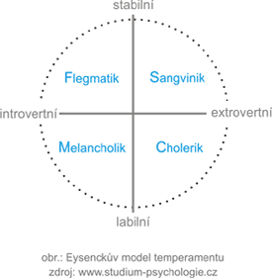
- TEMPERAMENT
  - Vrozené vlastnosti, které se promítají do prožívání
  - Hippokrates, Galenos
    - Melancholik (černá žluč)
    - Sangvinik (krev)
    - Cholerik (žluč)
    - Flegmatik (hlen)
  - C. G. Jung
- Introvert = sám, doma, menší skupinky (projevuje se), stydlivost, hlubší vztahy, nemá rád pozornost
- Extrovert = nevadí mu pozornost, velké skupiny, povrchní a krátkodobé vztahy
- Eysenck
- Doplnil Jungovu teorii o stabilitu a labilitu
- Kretschmer
- Konstituční typologie = rozdělení podle tělesné konstituce
- Piknik
- při těle, nemotorný, zkrácený krk i končetiny, extrovertní, optimistický, bavič
- sklony k depresivnímu soukromí
- bipolární porucha - manické a depresivní epizody
  - Astenik
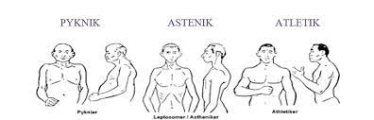
    - minimum svalstva a podkožního tuku, dlouhé končetiny, dlouhý krk, introvert
    - sklony k pesimismu
    - schizofrenie
  - Atletik
    - mezi piknikem a astenikem
    - primárně netíhne k psychické poruše
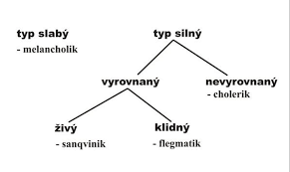
    - emočně plochý, epilepsie
- Sheldon
- Navazuje na Kretschmera
- Endomorf (tuk)
- Mezomorf (svalová hmota)
- Ektomorf (křehkost těla)
- I. P. Pavlov
- Typy nervové soustavy
- CHARAKTER
- získané psychické vlastnosti, utvářené vlivem výchovy a získaných zkušeností
      - projevuje se v našem chování
      - morální složka
      - etická složka
      - estetická složka
      - Jean Piaget
        - Vývoj morálky
        - heteronomní = do období puberty, největší vliv na naše chování mají rodiče, výchova, prostředí, kde vyrůstáme
        - autonomní = přichází po heteronomní, my sami vyhodnocujeme, co je dobré a špatné a přijímáme zodpovědnost, utvoření svědomí
psychické procesy: vnímání a myšlení
- = jevy, které probíhají konstantně
- VNÍMÁNÍ
  - Založeno na smyslech (hmat, zrak, sluch, čich..)
    - Reflexní oblouk (vjem do mozku, zpracuje, zpět do končetiny)
    - Čití = proces, který nás informuje o jednotlivých konkrétních vlastnostech věci
    - Počitek = jedna vlastnost věci (spojují se do vjemu)
- Optické klamy
Psychické stavy: stav pozornosti

Humanistická psychologie
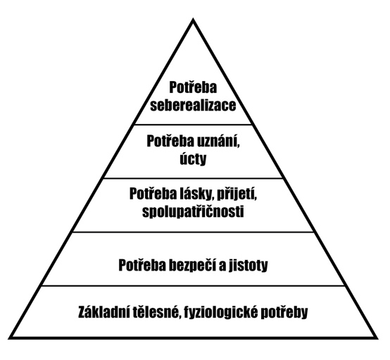
- Na počátku 60. let 20. století v USA
- Zaměřená spíše terapeuticky, poradně, výchovně
- Zaměřuje se na člověka jako na celek
- Vliv společnosti
- Abraham Maslow
  - Teorie potřeb = touha, něco, co já potřebuji splnit ke spokojenosti
  - Pracuji na sobě, abych dosáhla seberealizace (v praxi úplně nefunguje)
  - Mentální úleva - seberealizace (Terezín)
- Carl Rogers
- Zdůrazňuje jednotu a jedničnost
- Teorie self = JÁ je tvořeno prožitky, které jedinec přijímá za součást své osobnosti
  - Sebeúcta - dána vztahem mezi tím kdo jsem a jakým člověkem chci být
  - Sebeobraz - utváří se interakcí s jinými lidmi (od ranného dětství)
  - Ideální self - to jací bysme chtěli být
- Terapie by měla být orientovaná na člověka
- 3 pilíře terapie
- Empatie – vcítění do pacienta
- Akceptance – přijetí pacienta bez souzení
- Autenticita – schopnost otevřenosti
- Teorie self
- Reálné já = jak mě vidí ostatní
- Ideální já = tak jak se vidím já, jaký bych chtěl být

15. Významné osobnosti české filozofie
Jan Hus (? - 6. 7. 1415)
- období renesance
- reformační myslitel (+ Martin Luther, Jan Kalvín, Jan Viklef)
- kritizuje světskou moc papeže, bezbožné duchovenstvo, prodávání odpustků
- píše: česky (pro obyčejný lid) a latinsky (pro vzdělané)
- upálen v Kostnici → bouře = Husitské války
- Knížky o svatokupectví
- O církvi
Jan Ámos Komenský (1592 - 1670)
- současník: René Descartes (racionalista, dedukce)
- učitel národů, teolog, reformátor
- předpokladem vědění je víra
- kněz Jednoty Bratrské → 1620 rekatolizace X emigrace → ukývá se → Polsko → Nizozemsko
- pansofie = vševěda
  - chce sjednotit veškeré vědění své doby a sjednotit ho na křesťanském základě
- Svět v obrazech
- Labyrint světa a ráj srdce
Tomáš Garrigue Masaryk (1850 - 1937)
- Hovory s TGM (od Čapka)
- učitel Husserla (jeho průvodce filosofií)
- Sebevražda jako masový jev moderní civilizace
  - otázka: proč i mladí lidé páchají sebevraždy
  - narušením rovnováhy mezi morálkou a rozumem → člověku se ztrácí smysl života
  - řešení:
    - 1) navrátit se k Bohu = znovunalezení jistot
    - 2) angažovat se ve společnosti = pomáhat, aby svět byl lepší
- vztah filozofie a politiky
  - politika má být naplnění humanistických principů v praxi
  - nepřijímat již hotové názory
Jan Patočka (1907 - 1977)
- tajemník Pražského filozofického kroužku
- žák Husserla a Heideggera
- Přirozený svět, jako přirozený problém
- Kacířské eseje o filosofii dějin
  - vývoj společnosti
  - problematika občanské svobody (povinnosti a zodpovědnost)
  - řecké státy
- politická angažovanost:
  - mluvčí charty 77
  - signatář = podepsal
- znalec antické filozofie
  - přednášky dělá doma (na univerzitě nemohl)
- analýza 3 základních životních pohybů
  - 1. pohyb: zakotvení ve světě
    - člověk je vržen do světa a musí se s tím vypořádat sám → uvědomuje si svoji odlišnost
  - 2. pohyb: pohyb sebe zbavení sebe prodloužením
    - zbavuje se lidské podstaty a stává se věcí → řada věcí prodlužuje naše možnosti (letadla, dalekohledy) → chováme se sami k sobě i k ostatním jako k věcem → neautentické bytí
  - 3. pohyb: pohyb sebenalezení
    - člověk se vrací sám k sobě → zkoumá co je život, jak žít smysluplně…
    - naše bytí je konečné (žij tak, jak kdyby každý den byl poslední)

